Лабораторная работа № 2
2.2. Транспортная задача
Транспортная задача (Задача Монжа — Канторовича) — задача об оптимальном плане перевозок продуктов из пунктов отправления в пункты потребления. Разработка и применение оптимальных схем грузовых потоков позволяют снизить затраты на перевозки.
Когда суммарный объем предложений (грузов, имеющихся в пунктах отправления) не равен общему объему спроса на товары (грузы), запрашиваемые пунктами потребления, транспортная задача называется несбалансированной.
Контрольный пример
Фирма имеет 4 фабрики и 5 центров распределения ее товаров. Фабрики фирмы располагаются в Денвере, Бостоне, Новом Орлеане и Далласе с производственными возможностями 200, 150, 225 и 175 единиц продукции ежедневно соответственно. Центры распределения товаров фирмы располагаются в Лос-Анджелесе, Далласе, Сент-Луисе, Вашингтоне и Атланте с потребностями в 100, 200, 50, 250 и 150 единиц продукции ежедневно соответственно. Хранение на фабрике единицы продукции, не поставленной в центр распределения, обходится в $0,75 в день, а штраф за просроченную поставку единицы продукции, заказанной потребителем в центре распределения, но там не находящейся, равен $2,5 в день. Стоимость перевозки единицы продукции с фабрик в пункты распределения приведена в табл. 2.14.

Таблица 2.14
 |  | 1 | 2 | 3 | 4 | 5
 |  | Лос-Анджелес | Даллас | Сен-Луис | Вашингтон | Атланта
1 | Денвер | 1,50 | 2,00 | 1,75 | 2,25 | 2,25
2 | Бостон | 2,50 | 2,00 | 1,75 | 1,00 | 1,50
3 | Новый Орлеан | 2,00 | 1,50 | 1,50 | 1,75 | 1,75
4 | Даллас | 2,00 | 0,50 | 1,75 | 1,75 | 1,75
Необходимо так спланировать перевозки, чтобы минимизировать суммарные транспортные расходы.
Поскольку данная модель сбалансирована (суммарный объем произведенной продукции равен суммарному объему потребностей в ней), то в этой модели не надо учитывать издержки, связанные как со складированием, так и с недопоставками продукции. В противном случае в модель нужно было бы ввести:
в случае перепроизводства – фиктивный пункт распределения, стоимость перевозок единицы продукции в который полагается равной стоимости складирования, а объемы перевозок объемам складирования излишков продукции на фабриках;
в случае дефицита – фиктивную фабрику, стоимость перевозок единицы продукции с которой полагается равной стоимости штрафов за недопоставку продукции, а объемы перевозок – объемам недопоставок продукции в пункты распределения.
Для решения данной задачи построим ее математическую модель:
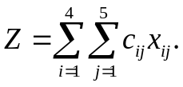
Неизвестными в данной задаче являются объемы перевозок. Пусть xij – объем перевозок с i-й фабрики в j-й центр распределения. Функция цели – это суммарные транспортные расходы, т. е. где сij – стоимость перевозки единицы продукции с i-й фабрики j-й центр распределения.
Неизвестные в данной задаче должны удовлетворять следующим ограничениям:
Объемы перевозок не могут быть отрицательными.
Так как модель сбалансирована, то вся продукция должна быть вывезена с фабрик, а потребности всех центров распределения должны быть полностью удовлетворены.
В результате имеем следующую модель:
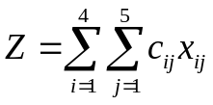 – минимизировать при ограничениях:
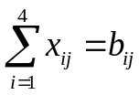, j ∈ [1,5]
x_{ij} ≥ 0, i∈ [1,4], j∈ [1,5
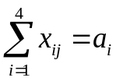, i∈ [1,4],
где a_{ij} – объем производства на i-й фабрике, bj – спрос в j-м центре распределения.
Решение задачи с помощью MS Excel
Ввести данные, как показано на рис. 2.6.

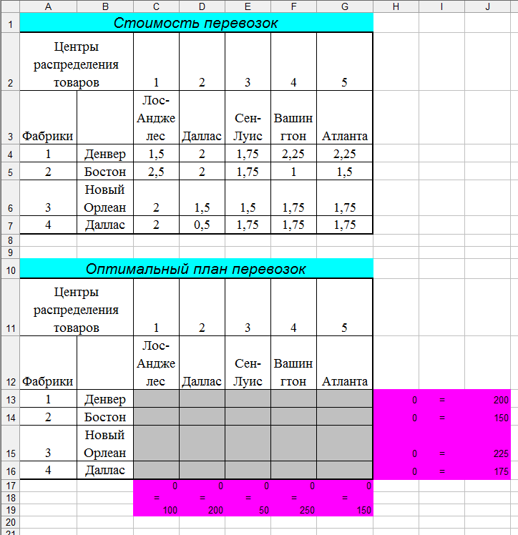

Рис. 2.6. Исходные данные транспортной задачи
В ячейки С4:G7 введены стоимости перевозок. Ячейки С13:G16 отведены под значения неизвестных (объемы перевозок). В ячейки J13:J16 введены объемы производства на фабриках, а в ячейки C19:G19 введена потребность в продукции в пунктах распределения. В ячейку B22 введена целевая функция = =СУММПРОИЗВ(C4:G7;C13:G16).
В ячейки C17:G17 введены формулы, определяющие объем продукции, ввозимой в центры распределения.
=СУММ(C13:C16)
=СУММ(D13:D16)
=СУММ(E13:E16)
=СУММ(F13:F16)
=СУММ(G13:G16).
В ячейки H13:H16 введены формулы), вычисляющие объем продукции, вывозимой с фабрик
=СУММ(C13:G13)
=СУММ(C14:G14)
=СУММ(C15:G15)
=СУММ(C16:G16).
Выбрать команду Сервис/Поиск решения и заполнить открывшееся диалоговое окно Поиск решения, как показано на рис. 2.7.
Внимание! В диалоговом окне Параметры поиска решения необходимо установить флажки Линейная модель, Неотрицательные значения.

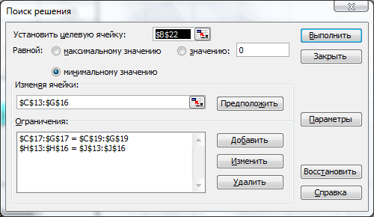

Рис. 2.7. Диалоговое окно Поиск решения для транспортной задачи
После нажатия кнопки Выполнить средство поиска решений находит оптимальный план поставок продукции и соответствующие ему транспортные расходы (рис. 2.8).

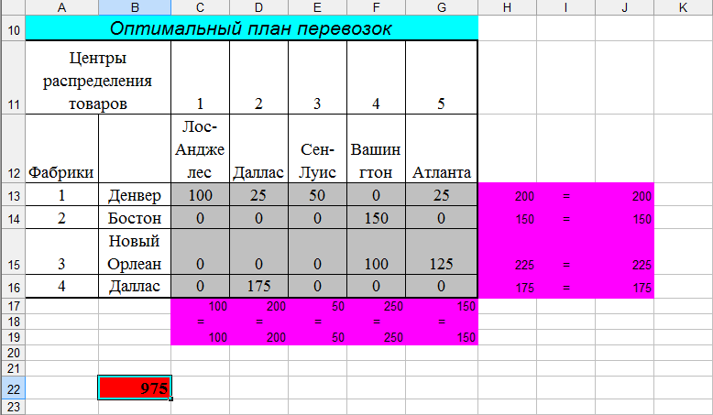

Рис. 2.8. Оптимальное решение транспортной задачи
Пример оформления индивидуального задания №3
Компания, занимающаяся ремонтом автомобильных дорог, в следующем месяце будет проводить ремонтные работы на пяти участках автодорог. Песок на участки ремонтных работ может доставляться из трех карьеров, месячные объемы предложений по карьерам известны. Из планов производства ремонтных работ известны месячные объемы потребностей по участкам работ. Имеются экономические оценки транспортных затрат (в у.е.) на перевозку 1тонны песка с карьеров на ремонтные участки.
Числовые данные для решения содержатся ниже в матрице планирования (повариантно).
Требуется:
1) Предложить план перевозок песка на участки ремонта автодорог, который обеспечивает минимальные совокупные транспортные издержки.
2) Что произойдет с оптимальным планом, если изменятся условия перевозок: а) появится запрет на перевозки от первого карьера до второго участка работ?; б) по этой коммуникации будет ограничен объем перевозок 3 тоннами?
2.5. Матрица планирования:
Участки работ  Карьеры | В₁ | В₂ | В₃ | В₄ | В₅ | Предложение
А₁ | 3 | 4 | 5 | 15 | 24 | 15
А₂ | 19 | 2 | 22 | 4 | 13 | 15
А₃ | 20 | 27 | 1 | 17 | 19 | 15
Потребности | 11 | 11 | 11 | 16 | 11

Решение
Экономико-математическая модель задачи
Обозначим через хij –количество перевезенной продукции из карьера i до участка работ j.
с ij – с ij –тарифы от i до j.
Целевая функция
f (x) = ∑∑ с ij х ij → min
х ij ≥ 0,
Предложение 15+15+15=45 т.
Потребности 11+11+11+16+11=60 т.
60>45 имеем открытую транспортную задачу, чтобы привести ее к закрытому виду необходимо добавить карьер А₄ с предложением 60-45=15т и нулевыми тарифами за перевозки.
Ограничения по предложению:
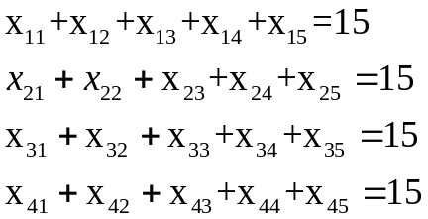
Ограничение попотребностям:
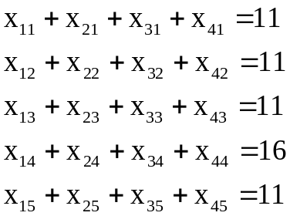
Информационная модель
Задачу будем решать с помощью прикладной программы Excel. Откроем чистый лист Excel. Введем исходные данные задачи в созданную таблицу. Создадим текстовую форму – таблицу для ввода условий задачи (Рис. 1).
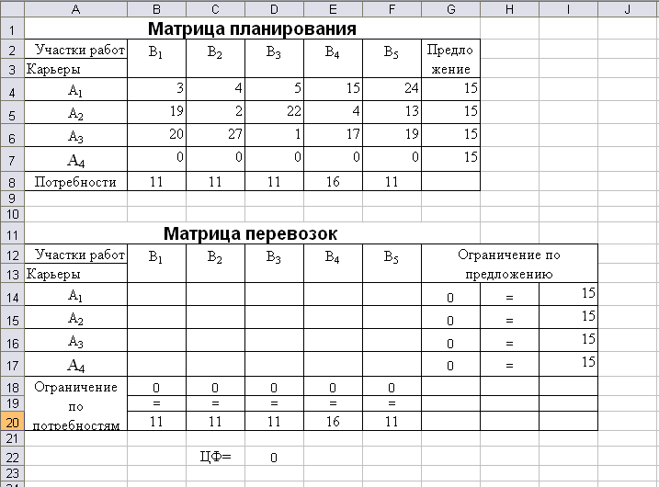
Рис. 1. Таблица для ввода условий задачи

Введем формулы для расчета ограничений (Рис.2)
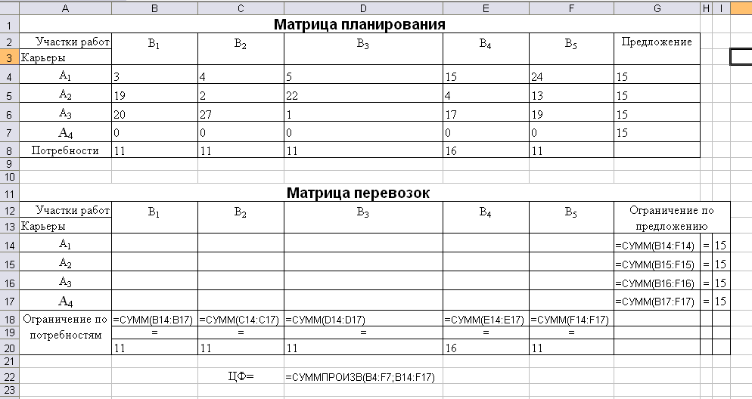
Рис.2 Лист с формулами
В строке Меню указатель мышки поместить на Сервис. В развернутом меню выбрать команду Поиск решения. В Поиск решения введем направление целевой функции $D$22. Изменяемые ячейки $B$14:$F$17. Добавим ограничения (Рис. 3).
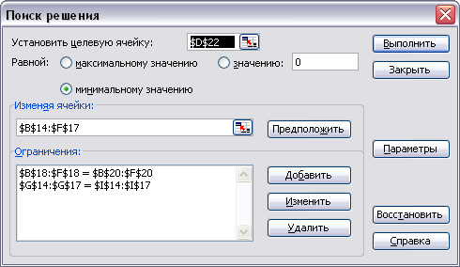
Рис. 3. Введены все условия задачи
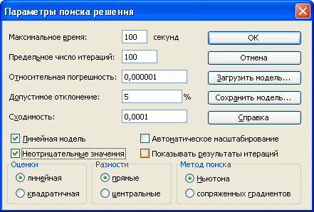
После ввода параметров для решения задачи следует нажать кнопку Выполнить. На экране появится сообщение, что решение найдено (Рис. 4).
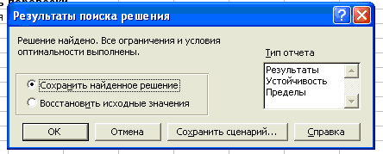
Рис. 4. Решение получено
Полученное решение означает, что перевозки нужно организовать следующим образом (Рис. 5):
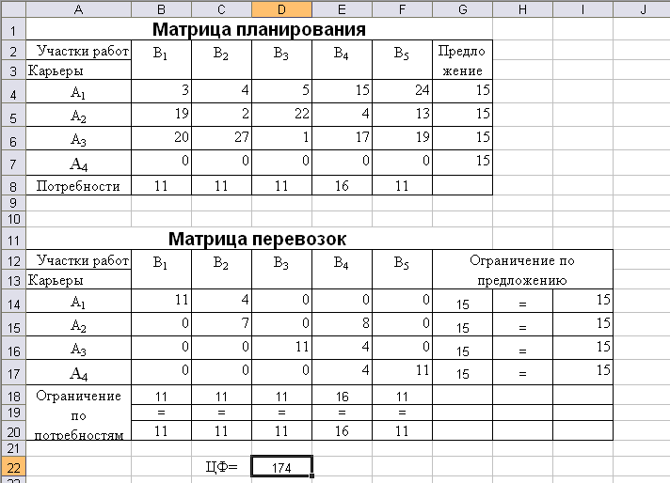
Рис. 5 Оптимальное решение
Из карьера А1 нужно перевезти 11 т на участок работ В1, 4т – В2;
Из карьера А2 нужно перевезти 7 т на участок работ В2, 8т – В4;
Из карьера А3 нужно перевезти 11 т на участок работ В3, 4т – В4.
При этом затраты будут минимальны составят 174 у.е.

Индивидуальное задание №3
Построить математическую модель задачи согласно вашему варианту.
Решить задачу с помощью средства MS Exscel Поиск решения.
Сделать соответствующие выводы.
Вариант 1
Решить транспортную задачу со следующими условиями (табл. 2.15).

Таблица 2.15
Пункты отправления | Пункты назначения |  |  |  | Запасы
Пункты отправления | В1 | В2 | В3 | В4 | Запасы
А1 | 3 | 4 | 6 | 1 | 460
А2 | 5 | 1 | 2 | 3 | 340
A3 | 4 | 5 | 8 | 1 | 300
Потребности | 350 | 200 | 450 | 100

Вариант 2
Решить транспортную задачу со следующими условиями (табл. 2.23):

Таблица 2.23
Поставщики | Мощность  поставщиков | Потребители и их спрос
Поставщики | Мощность  поставщиков | 1 | 2 | 3 | 4
Поставщики | Мощность  поставщиков | 50 | 50 | 40 | 60
1 | 30 | 5 | 4 | 6 | 3
2 | 70 | 4 | 5 | 5 | 8
3 | 70 | 7 | 3 | 4 | 7

Вариант 3
Решить транспортную задачу со следующими условиями (табл. 2.21):

Таблица 2.21
Поставщики | Мощность  поставщиков | Потребители и их спрос
Поставщики | Мощность  поставщиков | 1 | 2 | 3 | 4
Поставщики | Мощность  поставщиков | 450 | 250 | 100 | 100
1 | 200 | 6 | 4 | 4 | 5
2 | 300 | 6 | 9 | 5 | 8
3 | 100 | 8 | 2 | 10 | 6

Вариант 4
Решить транспортную задачу со следующими условиями (табл. 2.25):

Таблица 2.25
Мощности  поставщиков | Мощности потребителей
Мощности  поставщиков | 50 | 10 | 20 | 40
30 | 5 | 6 | 1 | 2
50 | 3 | 1 | 5 | 2
20 | 8 | 4 | 2 | 5
20 | 6 | 5 | 2 | 4

Вариант 5
Решить транспортную задачу со следующими условиями (табл. 2.24):

Таблица 2.24
Мощности  поставщиков | Мощности потребителей
Мощности  поставщиков | 15 | 25 | 8 | 12
95 | 5 | 4 | 13 | 9
35 | 2 | 7 | 9 | 8
55 | 9 | 7 | 11 | 7
75 | 1 | 6 | 1 | 1

Вариант 6
Решить транспортную задачу со следующими условиями (табл. 2.18).

Таблица 2.18
Мощности поставщиков | Мощности потребителей
Мощности поставщиков | 250 | 100 | 150 | 50
80 | 6 | 6 | 1 | 4
320 | 8 | 30 | 6 | 5
100 | 5 | 4 | 3 | 30
50 | 9 | 9 | 9 | 9

Вариант 7
Решить транспортную задачу. А – вектор мощностей поставщиков, В – вектор мощностей потребителей, С – матрица транспортных издержек на единицу груза:
А = (300; 350; 150; 200)
В = (400; 400; 200)
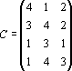.
Вариант 8
Решить транспортную задачу. А – вектор мощностей поставщиков, В – вектор мощностей потребителей, С – матрица транспортных издержек на единицу груза:
А = (20; 30; 40; 20)
В= (40; 40; 20)
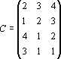.
Вариант 9
Решить транспортную задачу со следующими условиями (табл. 2.19):

Таблица 2.19
Поставщики | Мощность  поставщиков | Потребители и их спрос
Поставщики | Мощность  поставщиков | 1 | 2 | 3 | 4
Поставщики | Мощность  поставщиков | 20 | 110 | 40 | 110
1 | 60 | 1 | 2 | 5 | 3
2 | 120 | 1 | 6 | 5 | 2
3 | 100 | 6 | 3 | 7 | 4

Вариант 10
Решить транспортную задачу со следующими условиями (табл. 2.20):

Таблица 2.20
Поставщики | Мощность  поставщиков | Потребители и их спрос
Поставщики | Мощность  поставщиков | 1 | 2 | 3
Поставщики | Мощность  поставщиков | 60 | 60 | 50
1 | 50 | 2 | 3 | 2
2 | 70 | 2 | 4 | 5
3 | 60 | 6 | 5 | 7
Вариант 11
Решить транспортную задачу со следующими условиями (табл. 2.22):

Таблица 2.22
Мощности поставщиков | Мощности потребителей
Мощности поставщиков | 15 | 25 | 8 | 12
25 | 2 | 4 | 3 | 6
18 | 3 | 5 | 7 | 5
12 | 1 | 8 | 4 | 5
15 | 4 | 3 | 2 | 8

